FASES REQUERIMIENTO DE SOFTWARE

1. DESCRIPCION GENERAL DEL REQUERIMIENTO 2
2. FASE DE FORMALIZACIÓN 3
3. ANALISIS DE REQUISITOS Y REQUERIMIENTOS 4
5. LEVANTAMIENTO DEL REQUERIMIENTO DETALLADO 8
6. DISEÑO DE LA ARQUITECTURA DE SOLUCION 10

DESCRIPCION GENERAL DEL REQUERIMIENTO

PROYECTO | Abogabot
Nombre Requerimiento: | Automatización de demandas
Fecha Solicitud: | 25 / 02 / 2022
Responsable(s) Solicitud: | Rodrigo Martínez
Dependencia(s) Solicitante: | LaunchX
Responsable Funcional designado por el equipo de desarrollo de software: | Miguel Santillán

FASE DE FORMALIZACIÓN

Descripción de la Solicitud
Usuario Solicitante
- Automatizar las demandas de sus clientes a través de una página web llenando un formulario y al terminarlo compruebe que se finalizó correctamente.
- La información proporcionada genera un documento de Word.
- Seguimiento y actualización de la demanda y el proceso legal del cliente.
- El administrador del sitio debe recibir una notificación con la nueva demanda y la información que el cliente le proporciono en el formato word.
- El administrador recibe el pago y debe de ser capaz de verlo en un dashboard para ver la cantidad de ingresos recibidos
- El administrador actualiza el proceso de la demanda y agrega comentarios en cada paso del proceso.
- Al usuario le llegan correos de notificación para saber el avance de su proceso.
- La página debe de ser responsive para poderla ver desde el celular.
- La preferencia de colores del cliente es azul marino y blanco, pero acepta propuestas

Líder Funcional
Crear un sitio web que pueda procesar automáticamente las consultas de los clientes, debe procesar pagos, formularios y actualizar constantemente la información del estado de la solicitud. Finalmente, el sitio debe ser responsivo y de preferencia en colores azul marino y blanco (aunque se aceptan sugerencias).

FIRMAS DE ACEPTACIÓN:

M.S.
________________________________ _______________________________
Rodrigo Martínez Miguel Santillán
Dependencia Solicitante Oficina Tecnologías de la Información

ANALISIS DE REQUISITOS Y REQUERIMIENTOS

Fecha Inicio | 25/02/2022 |  | Fecha Final | XX/XX/XX
Modelamiento de Negocio
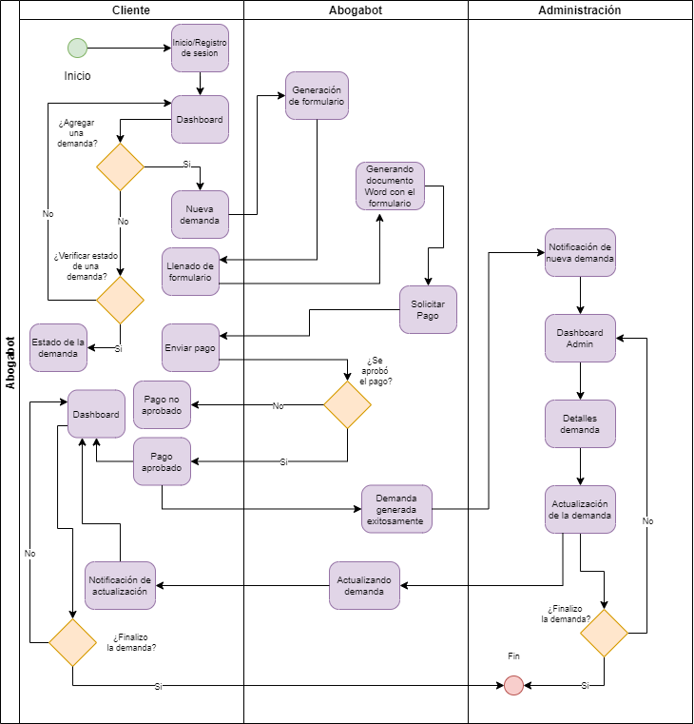

Términos de Referencia
Alcance de la solución | Abogabot permite registrar al cliente para dar de alta su demanda y así poder verificarla con nuestro personal.  Cada actualización de la demanda es enviada tanto al personal, como al cliente.
Requerimientos Funcionales y criterios de aceptación y | - Registro de usuarios.  - Dashboard cliente  - Dashjboard Administrador  - Formulario de demandas a documento en Word  - Formas de pago
Requerimientos no Funcionales y de calidad | Pagina responsiva con preferencias de color azul marino y blanco.
Interesados en la solución
  Nombre/Rol/Perfil | Descripción
  Persona que necesite un proceso legal | El interesado solicitara nuestros servicios donde se proporciona avances y resoluciones del proceso legal.
Precondiciones | - Llenar correctamente el formulario  - Pago solicitado.
Requisitos Técnicos | Tipo de Desarrollo | Web Escritorio Móvil Servicio Web  Servicio Windows Otro:__________________
Requisitos Técnicos | Base de Datos | Oracle  SQL Server  MySQL  MongoDB  Otro:__________________ |  |  | Versión  _______  _______  _______  _______  _______  _______
Requisitos Técnicos | Lenguaje | C#  VB  PHP  Java  JavaScript  Otro:___________________ |  |  | Versión  _______  _______  _______  _______  _______  _______  _______
Viabilidad Técnica | Luego de adelantado el análisis de los requisitos y requerimientos es viable proponer una solución técnica para esta solicitud: SI (X) NO ( )

FIRMAS DE ACEPTACIÓN:
Nombre | Dependencia | Teléfono | Firma
Miguel S | Launch X | 123456789 | M.S
Rodrigo Martínez | Launch X | 987654321 | R.M
- FASE DE PLANEACIÓN Y GERENCIA DEL PROYECTO

Responsable |  |  |  |  | Fecha
Plan estratégico de fases del proyecto
N° | Nombre Etapa | Actividad |  | Rol Responsable |  | Fecha Inicio | Fecha Fin | Comentarios
1 | Inicio | Verificación de requisitos y factibilidad |  | Proyect Manager |  | XX/XX/XX | XX/XX/XX | --------
2 | Planificación | Planeación |  | Proyect Manager |  | XX/XX/XX | XX/XX/XX | --------
3 | Desarrollo | Diseño y programación |  | DEV Senior |  | XX/XX/XX | XX/XX/XX | --------
4 | Testeo | Pruebas |  | Tester |  | XX/XX/XX | XX/XX/XX | --------
5 | Entrega | Entrega del proyecto |  | Proyect Manager |  | XX/XX/XX | XX/XX/XX | --------
Diagrama de planeación


NOTA: Las fechas de planeación establecidas en este documento son aproximadas y estarán sujetas a modificaciones que surjan por control de cambios u otros factores.

FIRMAS DE ACEPTACIÓN:
Nombre | Dependencia | Teléfono | Firma
Rodrigo Martínez | Launch X | 987654321 | R.M.
Miguel S | Launch X | 123456789 | M.S.

LEVANTAMIENTO DEL REQUERIMIENTO DETALLADO
HISTORIAS DE USUARIO
Nº. |  | MS-8031
Titulo |  | Desarrollo del Proyecto
Fecha |  | XX/XX/XXXX
Estimación |  | 2 Días
Característica/Funcionalidad
- Alta de dominio (Host & Keys)
- Certificados de seguridad
- DB de registros
- Desarrollo de páginas (Cliente-Admin)
- Formas de Pago

Razón/Resultado
Con la finalidad de controlar la eficiencia de la atención en los puntos por cada uno de los empleados y verificar su funcionamiento.

Criterios de Aceptación
Nº | Titulo |  | Contexto |  |  | Evento
1 | Dominio |  | Pruebas de dominio, así como el acceso a la DB |  |  | Subida de archivos y creación de usuarios
2 | Dashboards |  | Dashboard cliente-Admin |  |  | Cliente y administrador tienen acceso a herramientas y notificaciones
3 | Formas de pago |  | Se agregan formas de pago como Paypal, TDC, debito y efectivo. |  |  | Pruebas para recibir y aprobar pagos
Firmas de aceptación
Nombre |  |  |  | Dependencia | Teléfono |  | Firma
Rodrigo Martínez |  |  |  | Launch X | 9876543210 |  | R.M.
Miguel S |  |  |  | Launch X | 123456789 |  | M.S.

DISEÑO DE LA ARQUITECTURA DE SOLUCION

Fecha | XX/XX/XXXX
Vista Lógica
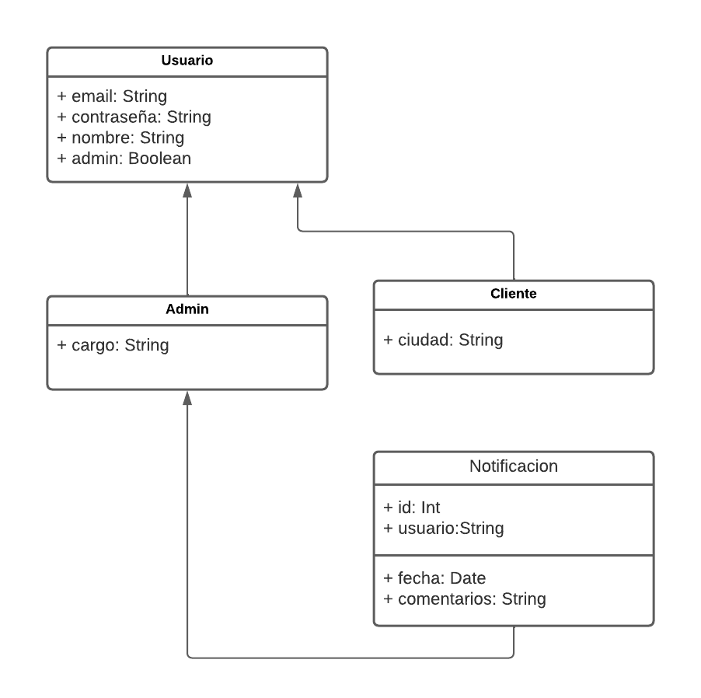

Vista de Implementación
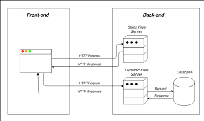
Vista de Proceso
Vista de Física
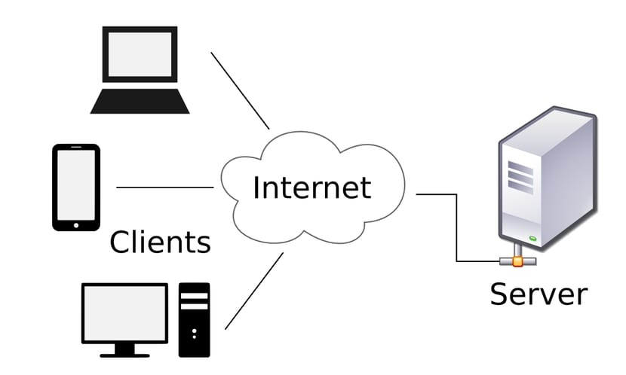

Prototipos de interfaces de usuario
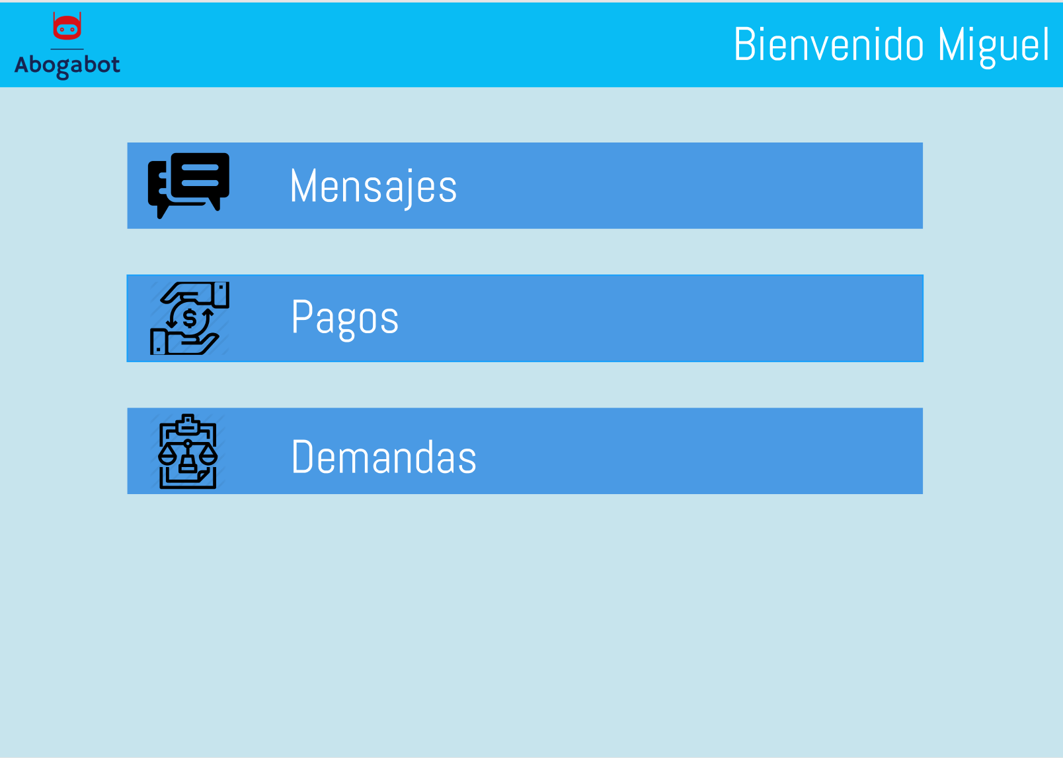
Firmas de aceptación
Nombre |  | Dependencia | Teléfono |  | Firma
Rodrigo Martínez |  | LaunchX | 987654321 |  | R.M.
Miguel Santillan |  | LaunchX | 123456789 |  | M.S.

Nota: En caso de considerar limitado el uso de UML, es posible utilizar diagramas Ad Hoc.

